NASTAVA NA DALJINU
66. nastavni sat

MATEMATIKA – 7 sedam – usvajanje novih sadržaja
UVODNI DIO
- Otvori udžbenik na 78. stranici i riješi zadatak pod naslovom ZNAM.

- Pokaži šest prstiju, a potom uz pomoć brojanja prstiju odgovori na pitanje: Koji broj nastaje kada broju šest dodamo(pribrojimo) broj jedan? (broj SEDAM)

- Danas ćemo učiti čitati i pisati broj sedam, brojiti i računati do sedam.

SREDIŠNJI DIO
- Promotri ilustraciju na 78. stranici. Poslušaj zvučni zapis o kućnim ljubimcima na poveznici:
https://www.e-sfera.hr/dodatni-digitalni-sadrzaji/f9926203-7127-4014-a150-b39d5acbd1ef/
- Pogledajmo prezentaciju:
7_sedam_2.ppsx
- Promotri ilustraciju u udžbeniku na 78. stranici. Ponovimo još jednom, čega sve ima sedam na njoj? (zečeva, ribica, kornjača …)

- Promotri i opiši brojku 7, izgovori brojevnu riječ SEDAM, ponovno pročitaj riječ.

- Broj 7 se na brojevnoj crti nalazi se iza broja 6, broj 7 nastaje kad broju 6 pribrojimo broj 1.

- Na prezentaciji si vidio/ vidjela kako se piše brojka 7. Napiši 7 prstom po zraku i u prvom redu matematičke bilježnice.
- Sada u bilježnicu nacrtaj skup od 7 članova. Pridruži mu odgovarajući broj.

- Na glas broji od 1 do 7 i od 7 do 1 i u bilježnicu napiši te nizove brojeva.

- Pročitaj i promotri zapise na dnu str. 78 i uz pomoć olovaka ili bojica rastavi skup od 7 članova na tri skupa. Zapiši to kao zbrajanje triju pribrojnika.

Npr.
7 = 2 + 2 + 3
- Kako još možeš rastaviti broj 7?

Ponovimo:
Koji broj se na brojevnoj crti nalazi iza broja 6?Je li broj 7 veći ili manji od broja 6? Za koliko je broj 7 veći od broja 6?

- Riješi zadatke na 79. stranici u udžbeniku.

ZAVRŠNI DIO
- Plan ploče:
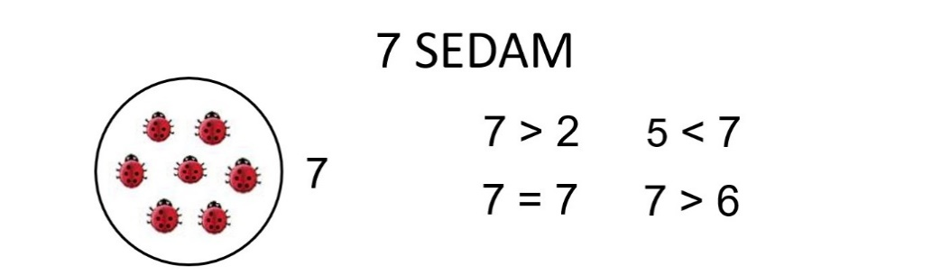

- Domaća zadaća – zbirka zadataka Moj sretni broj 66. stranica

- Provježbaj, otvori poveznicu:
https://www.e-sfera.hr/dodatni-digitalni-sadrzaji/f9926203-7127-4014-a150-b39d5acbd1ef/ (primijeni znanje)

